execuția bugetului general consolidat
28 FEBRUARIE 2022

Execuția bugetului general consolidat în primele două luni ale anului 2022 s-a încheiat cu un deficit de 9,51 mld lei în scădere față de deficitul de 12,76 mld lei înregistrat la aceeași perioadă a anului 2021 (Anexa nr. 1 și Anexa nr. 2). Exprimat ca procent din Produsul Intern Brut, deficitul bugetar a înregistrat o scădere cu 0,35 puncte procentuale pe primele două luni ale anului 2022 față de aceeași perioadă a anului 2021, de la 1,08% din PIB la 0,72% din PIB. Evoluția este explicată de creșterea veniturilor totale cu 0,7 puncte procentuale din PIB (în principal încasări din TVA și alte impozite pe bunuri și servicii), în timp ce cheltuielile bugetare au înregistrat un avans 0,3 puncte procentuale din PIB (preponderent cheltuieli cu asistența socială).
- veniturile bugetului general consolidat
Veniturile bugetului general consolidat au însumat 68,25 mld lei în primele două luni ale anului 2022, cu 27,9% peste nivelul încasat în perioada similară a anului trecut. Această evoluție favorabilă a fost influențată preponderent de avansul veniturilor din TVA, alte impozite și taxe pe bunuri și servicii, fonduri europene, venituri nefiscale și contribuții de asigurări.
Încasările din impozitul pe salarii și venit au totalizat 5,03 mld lei în ian-febr, consemnând o creștere de 12,3% (an/an), susținută de sporul încasărilor din impozitul aferent pensiilor (+27,9%), respectiv impozitul pe dividende (+24,5%). Totodată, veniturile din impozitul pe salarii au crescut cu 8,1%, sub evoluția fondului de salarii din economie (+9,7%) - Fig.1.

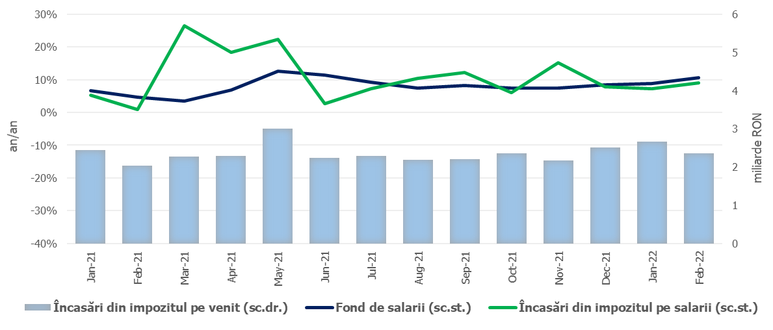
Sursa: MF, INS, calcule proprii
Fig.1 Impozitul pe venit
Contribuțiile de asigurări au înregistrat 21,72 mld lei în primele două luni, în creștere cu 8,5% (an/an). Ca și în cazul impozitului pe venit, evoluția este inferioară dinamicii fondului de salarii (Fig. 2).
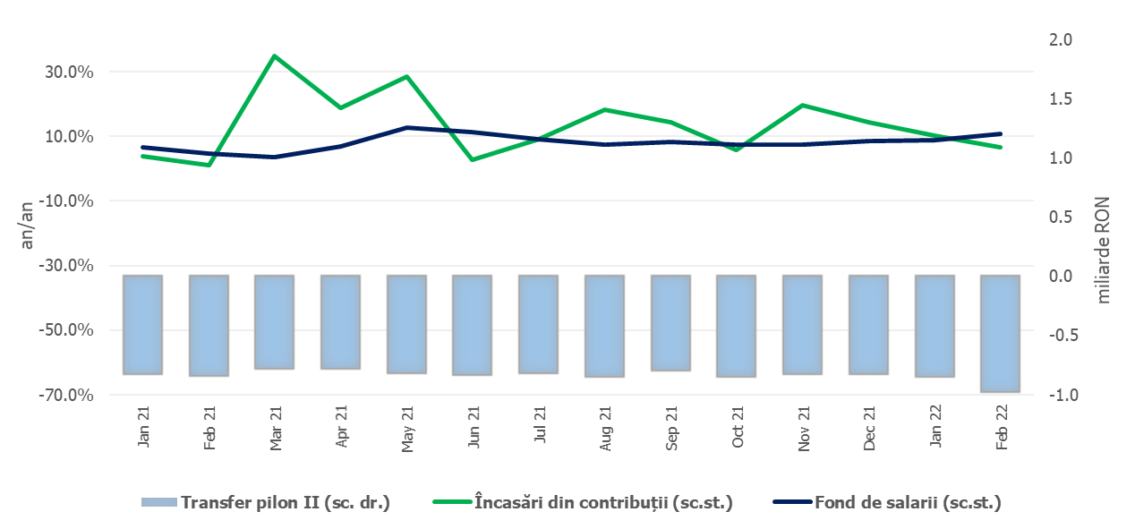
Sursa: MF, INS, calcule proprii
Fig.2. Contribuții de asigurări
Încasările din impozitul pe profit au însumat 0,43 mld lei în ian-febr, în scădere cu 14,4% (an/an), pe fondul încasărilor mai reduse din impozitul pe profit de la agenții economici (-18,6% an/an).
Încasările nete din TVA au însumat 17,13 mld lei în primele două luni, înregistrând o creștere de 47,2% (an/an). Dinamica acestora a fost influențată de evoluția favorabilă a bazei macroeconomice relevante (Fig. 3), cât de un nivel mai redus al restituirilor de TVA (2,34 mld lei în ian-febr), comparativ cu sumele semnificative rambursate anul trecut.
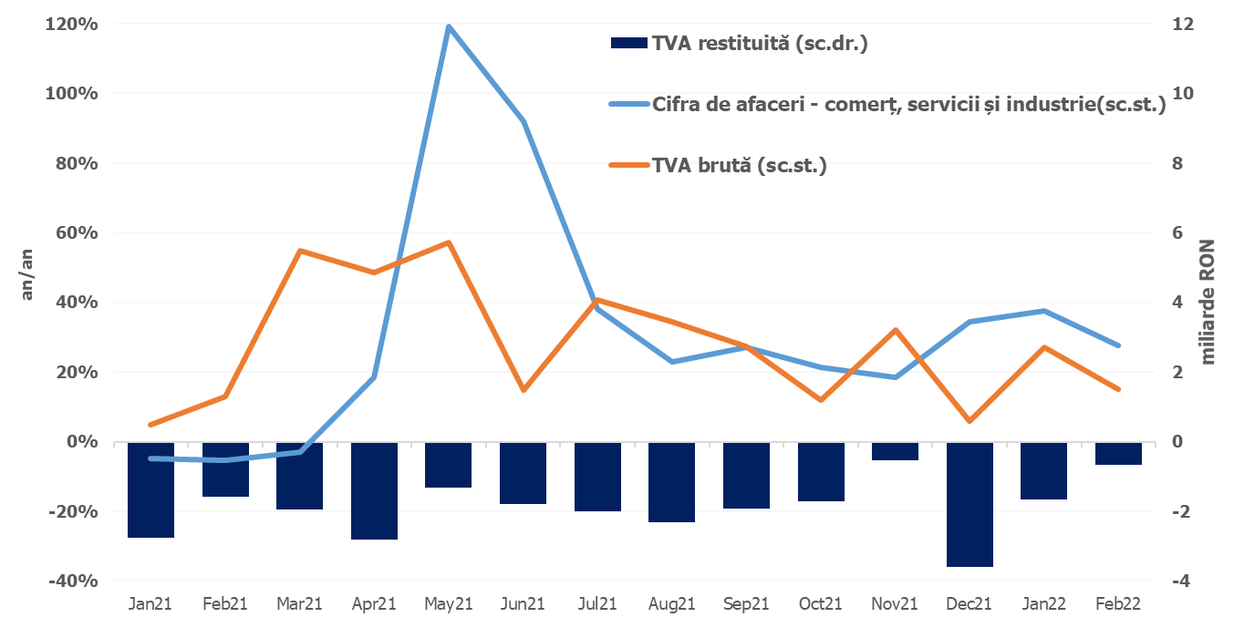
Sursa: MF, INS, calcule proprii
Fig.3 Încasările din taxa pe valoarea adăugată
Veniturile din accize au însumat 5,85 mld lei în ian-febr, în creștere cu 8,9% (an/an). În structură, se remarcă o dinamică de 19,2% în cazul încasărilor din accizele pentru produsele energetice (susținută de creșterea consumului de carburanți și de majorarea accizei cu 3,6% începând cu 1 ianuarie 2022), respectiv o cvasi-stagnare a încasărilor din accizele pentru produse din tutun față de aceeași perioadă a anului trecut.

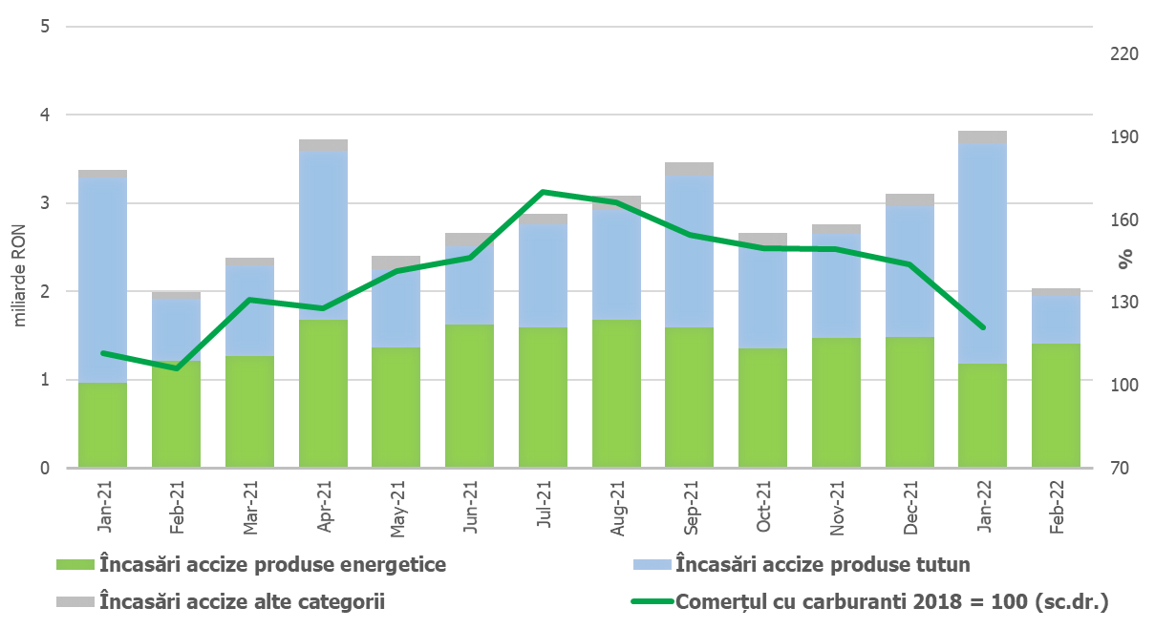
Sursa: MF, INS, calcule proprii
Fig.4 Încasările din accize
Alte impozite și taxe pe bunuri și servicii au totalizat 3,53 mld lei în primele două luni, înregistrând un avans semnificativ față de anul precedent (+2,7 mld. lei), preponderent pe seama încasărilor suplimentare din sectorul energetic.
Veniturile nefiscale au însumat 6,30 mld lei în ian-febr, consemnând o creștere de 39,7% (an/an), determinată în principal de avansul încasărilor din dividende, redevențe petroliere și vărsăminte din veniturile nete ale BNR.
Sumele rambursate de Uniunea Europeană în contul plăților efectuate și donații au totalizat 4,80 mld lei în primele două luni, în creștere cu 78,0% (an/an).

- CHELTUIELILE bugetului general consolidat
Cheltuielile bugetului general consolidat în sumă de 77,76 mld lei au crescut în termeni nominali cu 17,6% comparativ cu aceeași perioadă a anului precedent. Exprimate ca procent din Produsul Intern Brut, cheltuielile pe primele două luni ale anului 2022 au înregistrat o creștere cu 0,3 puncte procentuale față de aceeași perioadă a anului 2021, de la 5,6% din PIB la 5,9% din PIB.
Cheltuielile de personal au însumat 18,75 mld lei, în creștere cu 1,5% comparativ cu aceeași perioadă a anului precedent. Exprimate ca pondere în PIB, cheltuielile de personal reprezintă un nivel de 1,4% din PIB, cu 0,2 puncte procentuale mai mici față de aceeași perioadă a anului precedent.
Cheltuielile cu bunuri și servicii au fost 9,27 mld lei, în creștere cu 16,1% comparativ cu aceeași perioadă a anului precedent. O creștere se reflectă la bugetele locale, respectiv 21,0% comparativ cu aceeași perioadă a anului precedent, precum și la bugetul Fondului național unic de asigurări sociale de sănătate de 13,1%. În principal, conform datelor comunicate de ordonatorii principali de credite, 0,96 mld lei din total bunuri și servicii reprezintă plăți pentru medicamente, materiale sanitare, reactivi și alte produse necesare diagnosticării și tratării pacienților infectați cu coronavirusul SARS-CoV-2, precum și plata pentru vaccinuri împotriva Covid -19.
Cheltuielile cu dobânzile au fost de 4,54 mld.lei. Comparativ cu aceeași perioadã a anului precedent plãțile de dobânzi aferente portofoliului de datorie publicã s-au majorat cu 1,91 mld lei ca urmare a creșterii ratelor de dobândã în contextul inflaționist manifestat îndeosebi începând cu a doua parte a anului 2021, atât pe plan intern cât și international, cât și ca urmare a incertitudinilor generate de conflictul armat din Ucraina.
Cheltuielile cu asistența socială au fost de 31,75 mld lei în creștere cu 22,6% comparativ cu aceeași perioadă a anului precedent. Evoluția cheltuielilor cu asistența socială a fost influențată, în principal, de majorarea de la 1 ianuarie 2022, a punctului de pensie cu 10%, respectiv de la 1.442 lei la 1.586 lei, a nivelului îndemnizației sociale pentru pensionari (pensia minimă) de la 800 lei la 1.000 lei, de acordarea unui ajutor financiar pentru pensionarii sistemului public de pensii cu pensii mai mici sau egale cu 1.600 de lei, astfel încât toți cei care se încadrează în această categorie să aibă un venit de 2.200 de lei, în luna ianuarie 2022, precum și de acordarea celei de-a 13-a indemnizaţii pentru persoanele cu dizabilităţi.
Totodată, se reflectă majorarea alocației de stat pentru copii, astfel, alocația de stat pentru copii crește, începând cu 1 ianuarie 2022, la 600 de lei pentru copiii în vârstă de până la 2 ani sau până la 3 ani, în cazul copilului cu handicap. Totodată, copiii cu handicap beneficiază de această sumă până la împlinirea vârstei de 18 ani.
De asemenea, s-a majorat la 243 de lei alocația de stat pentru copiii cu vârsta cuprinsă între 2 ani şi 18 ani, dar și pentru tinerii de peste 18 ani care urmează cursurile liceale sau profesionale, până la terminarea acestora, inclusiv pentru cei cu handicap care urmează o formă de învățământ preuniversitar prevăzută de lege, dar nu mai târziu de împlinirea vârstei de 26 de ani.
Cheltuielile cu subvențiile au fost de 1,4 mld lei, în principal, această sumă reprezintă subvenții pentru transportul de călători, precum și pentru sprijinirea producătorilor agricoli.
Alte cheltuieli au fost de 0,96 mld lei, reprezentând, sume aferente titlurilor de plată emise de Autoritatea Națională pentru Restituirea Proprietăților, conform legislației în vigoare, burse pentru elevi și studenți, alte despăgubiri civile, precum și îndemnizații acordate părinților pentru supravegherea copiilor pe perioada închiderii temporare a unităților de învățământ.
Cheltuielile privind proiectele finanțate din fonduri externe nerambursabile (inclusiv subvențiile de la Uniunea Europeană aferente agriculturii) au fost de 4,99 mld lei, cu 64,4% mai mari comparativ cu anul precedent.
Cheltuielile pentru investiții, care includ cheltuielile de capital, precum și cele aferente programelor de dezvoltare finanțate din surse interne și externe, au fost în valoare de 4,34 mld lei, în creștere cu 6,3% comparativ cu aceeași perioadă a anului precedent când au fost în valoare de 4,08 mld lei. Se observă o creștere a ponderii investițiilor finanțate din fonduri externe nerambursabile postaderare, acestea reprezentând 53,2% din totalul cheltuielilor pentru investiții în timp ce cheltuielile de investiții din resurse interne au înregistrat o diminuare.

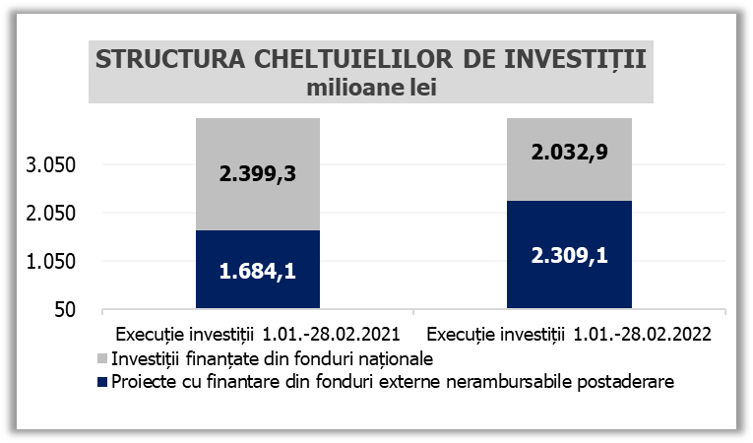
Sursa: MF
Fig. 5 Structura cheltuielilor de investiții

Evoluția fondului de salarii din economie reflectă dinamicile câștigului salarial mediu brut (+7,9%) și a efectivului de salariați (+1,7%) înregistrate în dec21-ian22 comparativ cu dec20-ian21.
Dețin o pondere de aproximativ 90% în această categorie.
Veniturile nete din TVA reprezintă diferența dintre TVA colectată sau brută și restituirile de TVA.

